**Проект „Обработка на растерни изображения“**

Калоян Евелинов Енчев

**Увод**

Проектът представлява конзолно приложение, което всъщност е конзолен редактор на растерни изображения във форматите PBM, PGM и PPM, показани в тази статия: <http://en.wikipedia.org/wiki/Netpbm_format> .   
То поддържа четене и записване на изображенията и прилагане на различни трансформации върху тях.

Това са командите, поддържани от програмата:

* ***load*** - командата зарежда подадените изображения и стартира сесия, в която се съдържат изображенията
* ***grayscale*** - командата трябва да бъде приложена върху всички цветни изображения в текущата сесия и да направи изображението в черни, бели и в нюанси на сивото пиксели.
* ***monochrome*** - командата трябва да направи изображението само в черни и бели пиксели.
* ***negative*** - командата прави негатив (тонално обръщане) на изображенията в текущата сесия.
* ***rotate* *left*** – командата завърта изображението наляво
* ***rotate right*** - командата завърта изображението надясно
* ***flip top*** – чрез командата се получава огледален образ на изображението
* ***flip left*** - чрез командата се получава огледален образ на изображението
* ***undo*** – командата премахва последно направената трансформация в текущата сесия.
* ***redo*** - командата възстановява последно отменената с *undo* трансформация в текущата сесия.
* ***add*** – командата добавя ново изображение към текущата сесия.
* ***crop*** <x1> <y1> <x2> <y2> - Командата получава координатите на горен-ляв и долен-десен връх на правоъгълник и изрязва всички части от изображенията в текущата сесия, които не влизат в него.
* ***save*** – командата записва новосъздадените файлове в същата директория като оригиналните изображения в сесията. Към името на файловете се добавя времето на тяхното записване.
* ***saveas*** – командата записва направените промени във файл, като позволява на потребителя да укаже неговия път.
* ***list session*** - командата дава възможност на потребителя да получи подробна информация за текущата потребителска сесия
* ***make collage horizontal*** – командата създава ново изображение колаж в хоризонтално разположени две снимки
* ***make collage vertical*** - командата създава ново изображение колаж във вертикално разположени две снимки
* ***help*** – командата показва всички поддържани команди
* ***exit*** – чрез командата се излиза от графичния редактор  
  ---------------------------------------------------------------------

**Преглед на предметната област**

Дефиниране на проблеми на поставената задача – некоректно подадени данни от потребителя

Подходи и методи за решаване на поставените проблемите – обработване на всяка една ситуация, в която могат да бъдат подадени грешни или нежелани данни

**Проектиране и реализация**

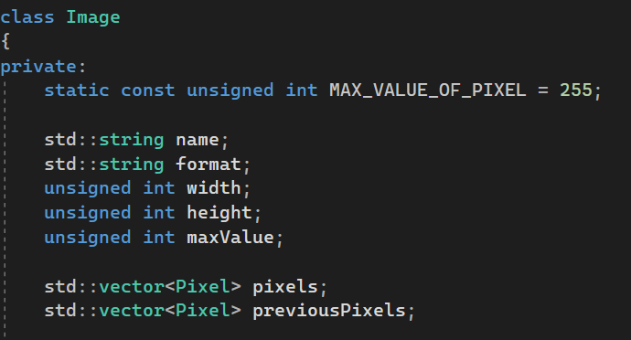Информацията за всяко едно изображение се пази в клас **Image**.

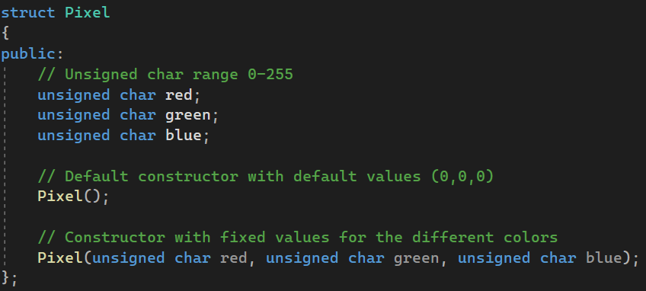  
Структурата **Pixel** пази информацията за червената, зелената и синята стойност на един пиксел.

Класът **Session** пази всички изображения въведени чрез командата ***load,*** както и номер на сесията, по който по-късно тя може да бъде идентифицирана, в случай на множество потребителски сесии.

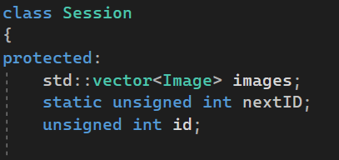

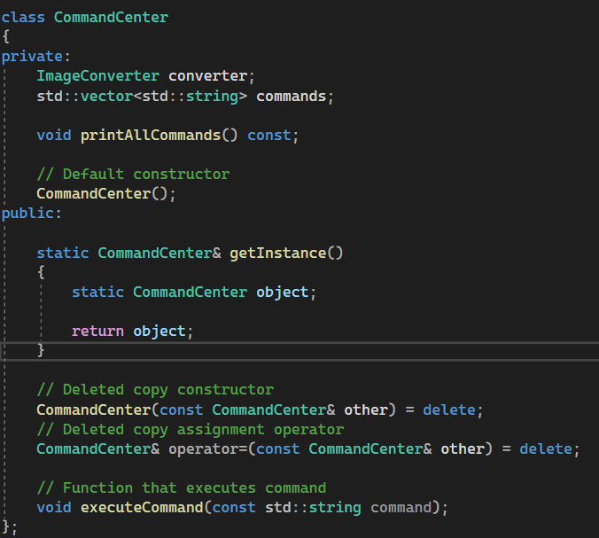Класът **ImageConverter** осъществява всички трансформации и команди, които приложението поддържа. Всяка една от командите въведени от потребителя се обработват от класа **CommandCenter** като той е Singleton.

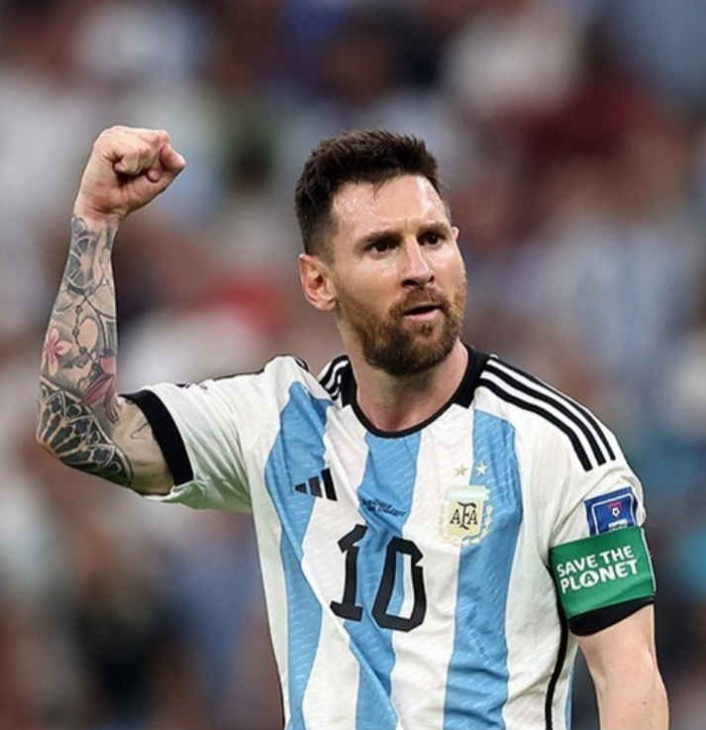  
Тестване  
Ще заредим следните 2 снимки, които са ppm формат:

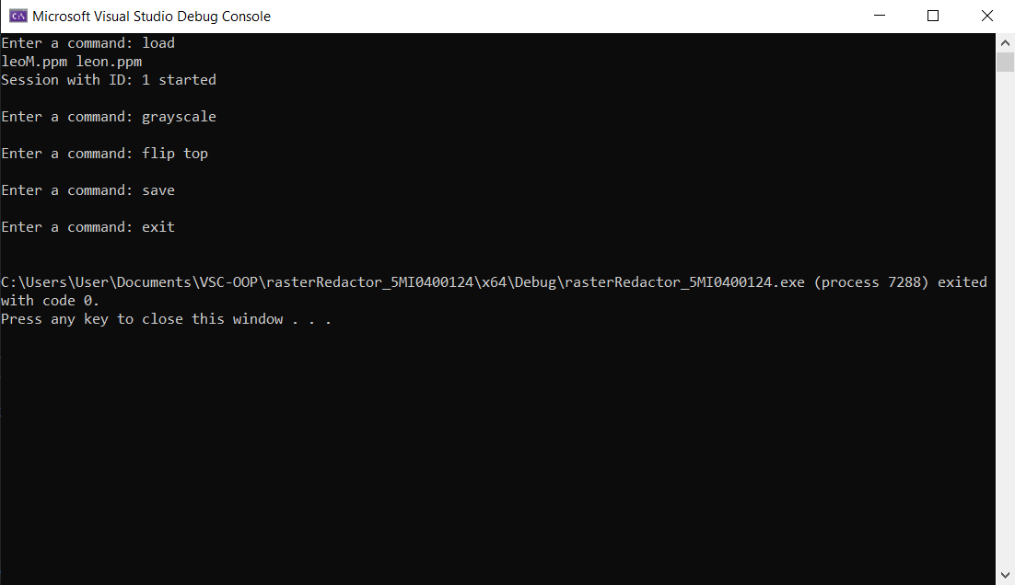

Нека направим снимките с бели, черни и с нюанси на сивото цветове и да направим огледален образ нагоре

Картина, която съдържа текст, екранна снимка, софтуер, компютър

Описанието е генерирано автоматично

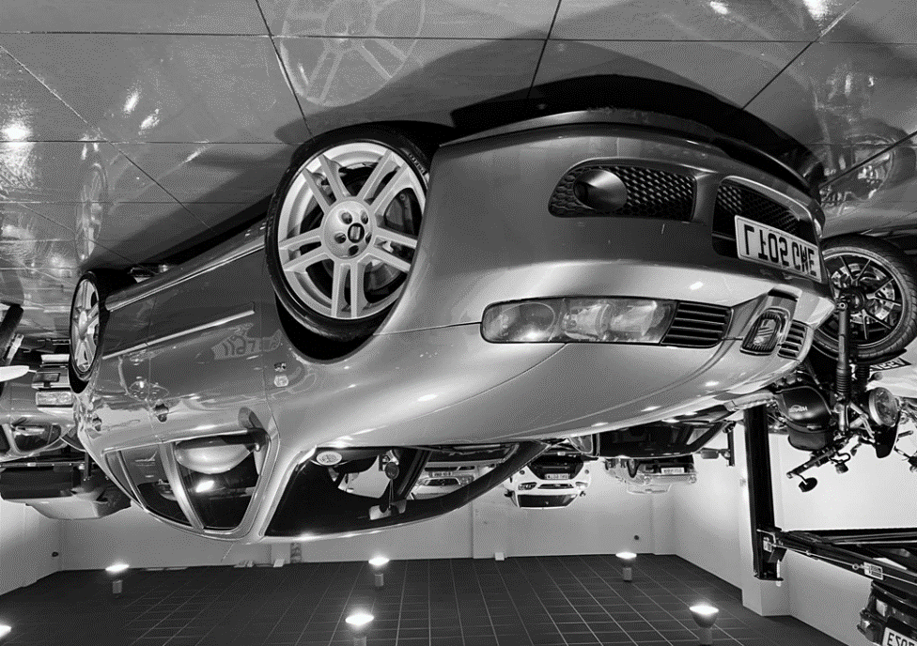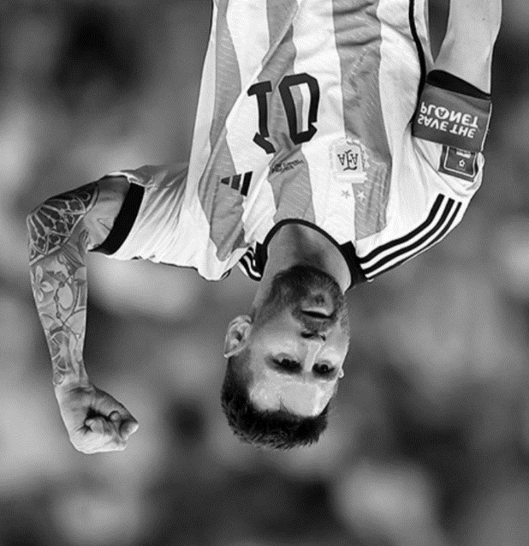Резултат:

1. Нека заредим тези две снимки:

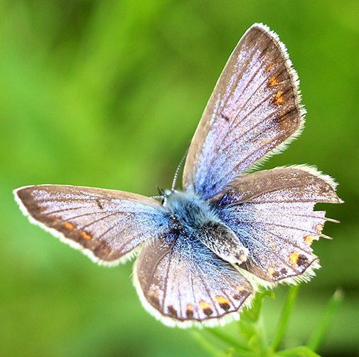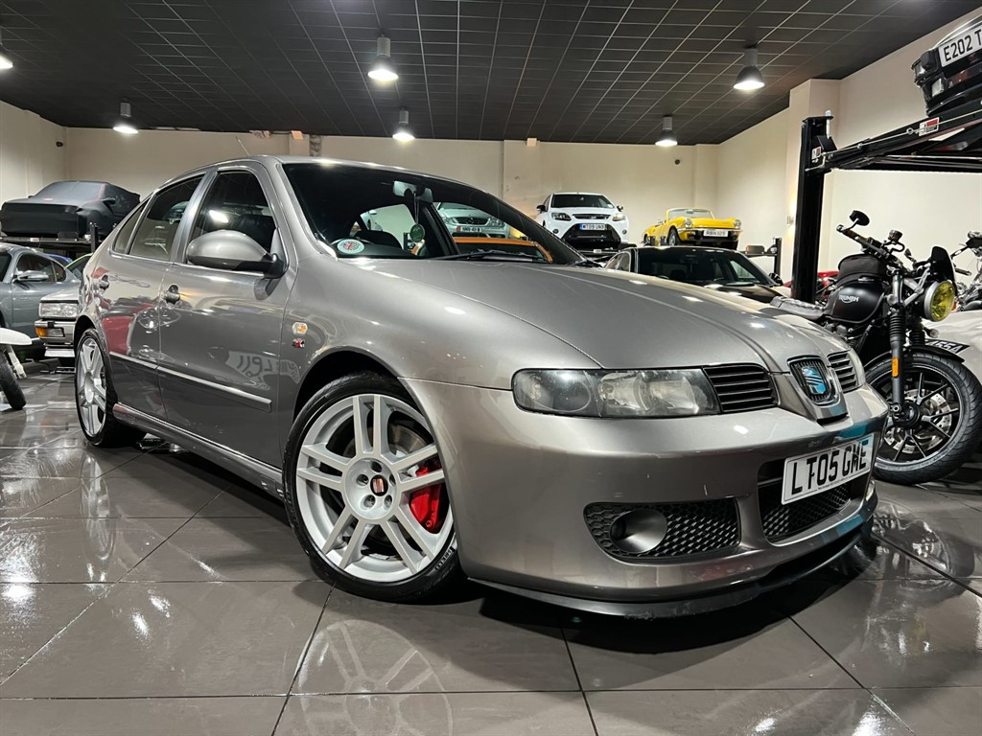

Картина, която съдържа текст, екранна снимка, софтуер, компютър

Описанието е генерирано автоматичноНека направим вертикален колаж на двете снимки:

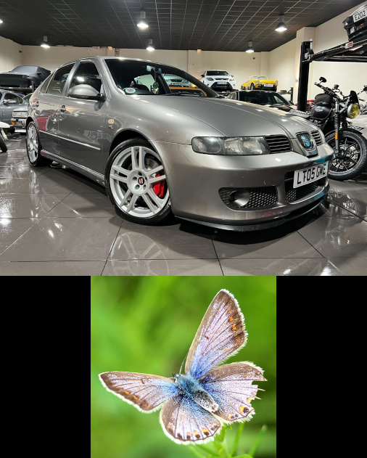Резултат:

Насоки за бъдещо развитие и усъвършенстване – приложението да поддържа работа с BMP файлове, както и създаването на колаж с повече снимки.

**Източници на информация:**

<http://en.wikipedia.org/wiki/Netpbm_format>  
<https://www.geeksforgeeks.org/turn-an-image-by-90-degree/> - завъртане на снимките  
<https://stackoverflow.com/> - формули за grayscale, monochrome и negative, работа с текущото време и дата